Рекомендации родителям по укреплению здоровья детей
Физическое воспитание ребёнка в семье.

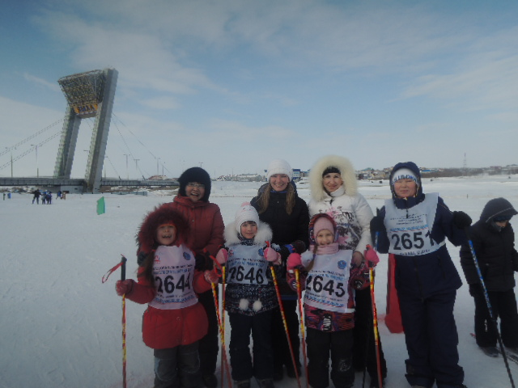

Долг родителей – укрепить здоровье ребёнка в данный момент и обеспечить благоприятное развитие детского организма в будущем. Нормальное развитие и состояние здоровья обеспечивается созданием оптимальных условий, то есть организацией правильного режима.
В физическом воспитании детей дошкольного возраста используются физические упражнения (ходьба, бег, упражнения в равновесии, метание, лазанье, подвижные игры), спортивные упражнения, гигиенические факторы (режим дня, питание, сон и т.п.), естественные силы природы (солнце, воздух, вода).
Физические упражнения.
- Задания и объяснения должны быть ясными и чёткими, давать их надо бодрым голосом и тут же показывать все движения.
- Упражнения должны быть интересными, в них следует использовать хорошо запоминающиеся образные сравнения, например, «Птичка», «кошка», «паровоз». Основной принцип, которого должны придерживаться родители, занимаясь физическими упражнениями с малышами, - изображать всё в виде игры. Весёлый тон, шутка, смех, активное участие взрослого всегда увлекают ребёнка.
- Количество повторений для дошкольников обычно колеблется от 2 – 3 до 10. после наиболее трудных упражнений необходимо давать кратковременные паузы отдыха (3- 60с).
- Средние значения показателей двигательной активности детей за полный день – 17000 движений; интенсивность 55 – 65 движений в минуту.
- Физические упражнения только тогда приносят пользу, когда ими занимаются систематически.

Родители обязаны ежедневно находить время для занятий физическими упражнениями со своими детьми и тщательно следить за их здоровьем, обращая внимание на внешний вид, настроение и самочувствие ребёнка.

